龜腹甲新綴第19則
李延彥
（首都師範大學文學院）
A：合補386（慶甲82正）+B：合補5783（歷拓4197）
綴合理由及説明：
A、B兩版字體均為典賓類，且均為右前甲。綴合後斷邊基本密合，能夠拼合出“卜”字。
釋文如下：
囗寅卜爭[貞]：王肩。二。
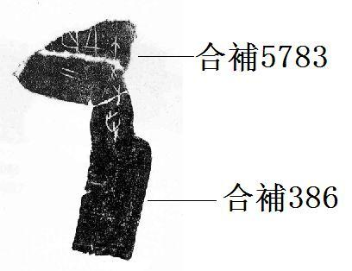

（本組綴合得到黃天樹師的悉心指導，謹致謝忱！）

